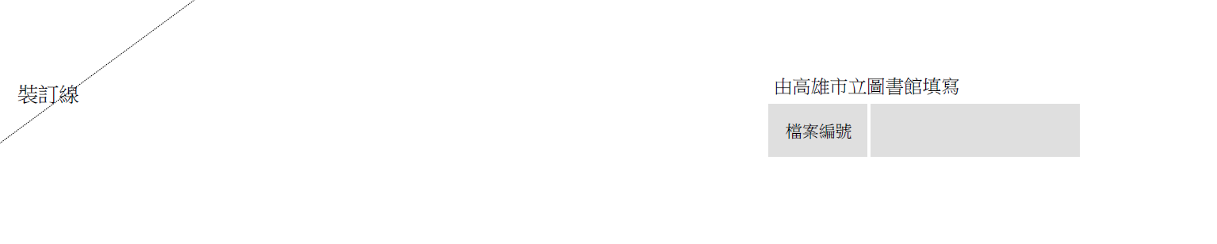

高雄市立圖書館
高雄市立圖書館《好繪芽》繪本創作獎助計畫 申請書

繪 本 名 稱：

申 請 者：

申 請 日 期： 西元 年 月 日

提醒您!
請於申請表填上資料，充分完整的資料將有助於評審委員了解您所提出的申請計畫。為了使申請作業順利進行，並保障您的權益，申請書寄出前，請最後確認：

□已詳閱簡章，時效、資格皆符合規定。
□申請所需表格皆填寫完整，並已印製8份。
□必備附件皆已附上。
□《好繪芽》投件切結書已蓋章並附上身分證影本。
□申請書電子檔與圖檔電子檔已以資料光碟存錄。
□繪本草圖樣書8本(縮四分之一比例之分頁草圖樣書)。
□個人簡歷與作品一份（代表性作品一本，節錄部分即可）。
□所有申請表格及附件表格均以A4規格繳交，並於左上角以迴紋針或長尾夾固定，請勿使用訂書針或其他特殊裝訂。

高市圖《好繪芽》繪本創作獎助計畫-申請資料表
編號： 由主辦單位填寫
表一、原創繪本創作計劃書
繪本名稱 |  | (中)
 |  | (英)
繪本概念敘述（1000字內）
請簡述此繪本創作計畫的概念
故事內容（1000字內）
請詳述繪本的故事與文案內容。
對本作品未來出版之構想（800字內）
可簡述本作品期望媒合之出版社、或對印製、裝幀等之未來期許。
未來繪製期程（500字內）
如獲選，對未來會本繪製的期程規劃，請配合計畫辦理時間。
約20%總頁數(或3頁以內)之完成圖簡介(需另付電子檔與等尺寸輸出)
編號 | 圖檔 |  | 簡述 | 頁碼 | 文字
1
2
3

表二、申請者資料表

申請者:_______________ 我是此繪本的□文字創作者 □圖像創作者 □文字與圖像創作者
姓名 | (中) | 性別 |  |  | 生日 | 西元 年 月 日
姓名 | (英) | 身分證字號
聯絡  電話 | 電話：  行動：
聯絡  地址 | □□□
E-mail
網站/  粉絲專頁 | (無可免填)
學歷 |  |  |  |  | 現職 | (無可免填)
個人簡歷或重要繪本相關經歷
創作者自我介紹（1000字內）
過往作品介紹（代表性作品一本，節錄部分即可）
本表不敷使用時，得複製使用，資料請另附電子檔。

申請者:_______________ 我是此繪本的□文字創作者 □圖像創作者 □文字與圖像創作者
姓名 | (中) | 性別 |  |  | 生日 | 西元 年 月 日
姓名 | (英) | 身分證字號
聯絡  電話 | 電話：  行動：
聯絡  地址 | □□□
E-mail
網站/  粉絲專頁 | (無可免填)
學歷 |  |  |  |  | 現職 | (無可免填)
個人簡歷或重要繪本相關經歷
創作者自我介紹（1000字內）
過往作品介紹（代表性作品一本，節錄部分即可）

本表不敷使用時，得複製使用，資料請另附電子檔。

高市圖《好繪芽》繪本創作獎助計畫 □文字□圖像投件切結書
(如提案創作者為一位以上，請分開填寫切結書。)
- 已詳讀高市圖《好繪芽》繪本創作獎助計畫申請基準，遵循該基準提出本申請，如蒙獎助，願遵循該基準之相關規範。
- 申請者同意獲獎助後，就本案所提供之相關文件及成果報告等資料，無償授權主辦單位以非營利為目的之公開發表與利用，並配合主辦單位推動相關之藝文活動，公開發表獲獎助計畫之成果。
- 本人符合投件資格，詳見以下資料。
□曾出版過至少一本作品，書名:___________________________ISBN碼:___________________
□具「繪本好手創作坊」結業證書(請附件)
- 本次投件作品未曾公開發表超過20%亦未曾出版。
- 申請書上所填資料及提供之相關附件均屬事實。
- 申請者若侵犯他人著作權或其他相關權利者，願負一切法律責任。
- 茲同意主辦單位為辦理獎助申請之業務需求，進行個人資料蒐集、處理及利用，並了解相關資料將依《個人資料保護法》規定處理。
創作者

（申請人簽章）

申請日期：西元 年 月 日

創作者身分證正反面影本黏貼處
繪本的□文字創作者 □圖像創作者 □文字與圖像創作者
正  面 | 反  面

創作者身分證正反面影本黏貼處
繪本的□文字創作者 □圖像創作者 □文字與圖像創作者
正  面 | 反  面

高雄市立圖書館《好繪芽》繪本創作獎助計畫申請 專用信封封面
寄件人：
寄件地址：
寄件人電話：

806高雄市前鎮區新光路61號
高雄市立圖書館
《好繪芽》繪本創作獎助計畫 評選小組 收
(07-5360238#1160)

